Tillsynsbegäran – information om höga naturvärden och fridlysta arter i avverkningsanmälan A 45663-2024 i Umeå kommun

Detta dokument behandlar höga naturvärden i avverkningsanmälan A 45663-2024 i Umeå kommun. Denna avverkningsanmälan inkom 2024-10-14 00:00:00 och omfattar 24,7 ha.

Vi begär härmed att Skogsstyrelsen fattar beslut enligt miljöbalken som säkerställer att skogens höga naturvärden bevaras samt säkerställer att EU-lagstiftning efterlevs och att artskyddsbrott förhindras. Vi önskar även ta del av de ställningstaganden och beslut som myndigheterna meddelar till följd av aktuell avverkningsanmälan och föreningens inlaga (se 34 § förvaltningslagen).

Nedan beskrivs fynd av naturvårdsarter och fridlysta arter som gjorts i det avverkningsanmälda området. I BILAGA 1 finns artfakta om fridlysta arter.

# Naturvårdsarter

I avverkningsanmälan har följande 26 naturvårdsarter hittats: goliatmusseron (VU), jättemusseron (VU), lakritsmusseron (VU), lateritticka (VU), smalfotad taggsvamp (VU), spadskinn (VU), tallgråticka (VU), torrmusseron (VU), violett fingersvamp (VU), blå taggsvamp (NT), klofibbla (NT), mjölsvärting (NT), motaggsvamp (NT), orange taggsvamp (NT), skrovlig taggsvamp (NT), spillkråka (NT, §4), svart taggsvamp (NT), talltita (NT, §4), vaddporing (NT), vitplätt (NT), dropptaggsvamp (S), skarp dropptaggsvamp (S), svart jordtunga (S), kungsfågel (§4), huggorm (§6) och vanlig padda (§6). Av dessa är 20 rödlistade. För rödlistade arter har rödlistekategorin angivits inom parentes. Arter som är signalarter enligt Skogsstyrelsen har markerats med (S). För fridlysta arter anges även paragrafen i Artskyddsförordningen som arten är fridlyst enligt.

De påträffade naturvårdsarterna är ett tydligt kvitto på att detta rör sig om en skog med höga naturvärden. I Figur 1 visas en karta över det avverkningsanmälda området, där samtliga fyndplatser för naturvårdsarter som finns registrerade på Artportalen har markerats.

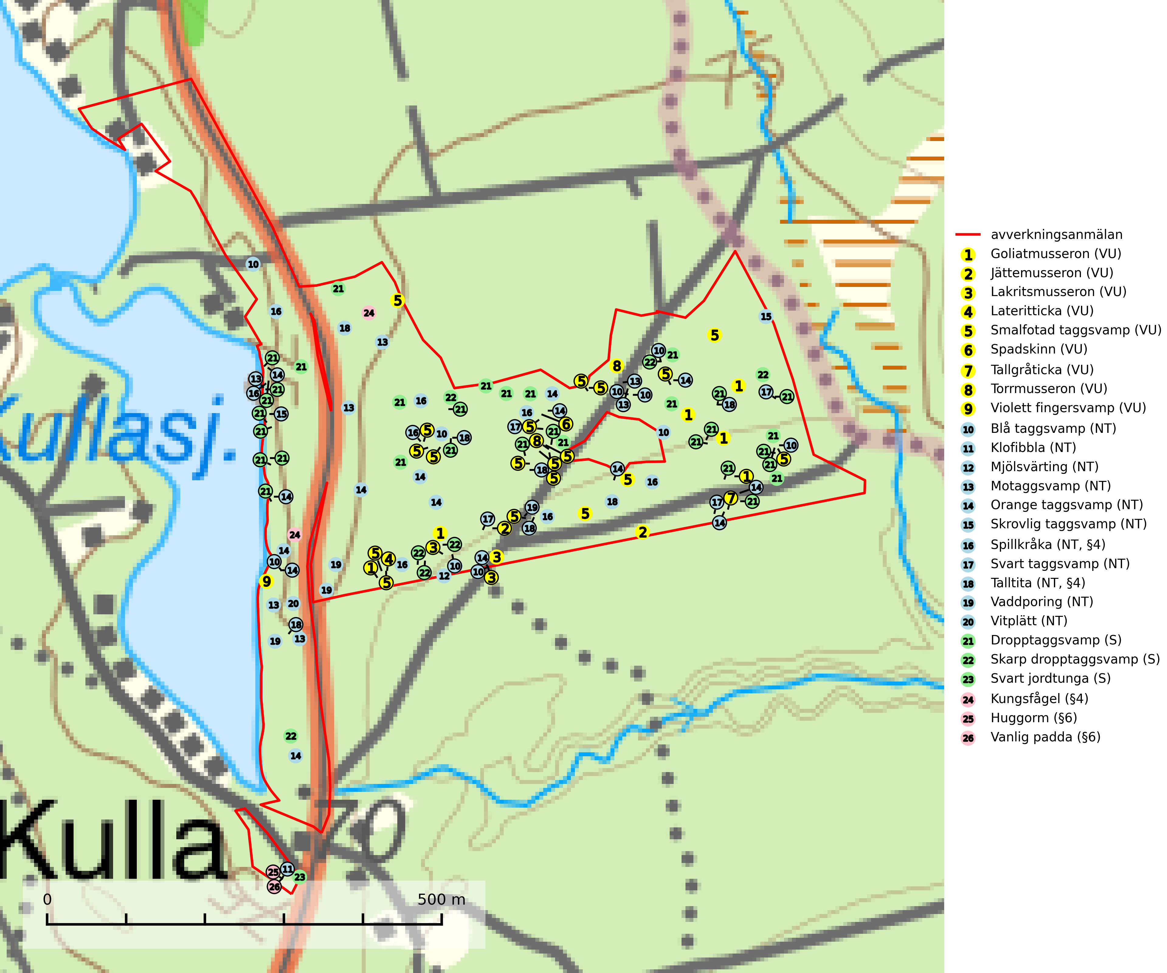

Figur 1. Fyndplatser för naturvårdsarter i det avverkningsanmälda området (röd linje). Markörer utan svart kant är placerade på fyndplatsen. Markörer med svart kant är placerade vid sidan av fyndplatsen och har ett svart streck som visar fyndplatsens exakta position. Kartans mittpunktskoordinat är N 7095497, E 753215 i SWEREF 99 TM.

**Blå taggsvamp (NT)** är en karaktärsart i såväl örtrika kalkbarrskogar som i torra sandtallskogar där det föreligger gammal skog med långvarig trädkontinuitet. Är sällsynt och mycket kravfull i södra och mellersta Sverige. Den hotas främst av skogsavverkning och tycks försvinna efter slutavverkning, markberedning och plantering. I kalkgranskogar verkar arten vara mycket känslig. Granskogar med arten bör formellt skydddas (SLU Artdatabanken, 2024; Nitare & Skogsstyrelsen, 2019).

**Goliatmusseron (VU)** är en mykorrhizasvamp knuten till gammal tall på sandig eller grusig mark, främst ljusöppna torra lavtallhedar där svampen växer bland renlavar och lingon. Mager, sandig och brandpräglad tallskog med lång trädkontinuitet bör undantas från trakthyggesbruk och inte kalavverkas. Goliatmusseron är placerad högst upp i Skogsstyrelsens värdepyramid för bedömning av skog med höga naturvärden och den är globalt rödlistad som sårbar (VU) vilket innebär att Sverige har ett internationellt ansvar för arten (SLU Artdatabanken, 2024; Nitare & Skogsstyrelsen, 2019; IUCN, 2020).

**Jättemusseron (VU)** bildar mykorrhiza med tall, i äldre lavtallskog och hällmarkstallskog. Den visar på såväl sandtallskogar som hällmarkstallskogar med långvarig tallkontinuitet och svampen är sannolikt en kvarleva (relikt) på sina samtliga växtplatser. Arten är placerad högst upp i Skogsstyrelsens värdepyramid för bedömning av skog med höga naturvärden och slutavverkning bör tills vidare undvikas i skogsbestånd där arten är känd. Jättemusseron är globalt rödlistad som sårbar (VU) och Sverige och Norge har sannolikt merparten av den europeiska populationen och därmed ett särskilt ansvar för dess bevarande (IUCN, 2025; SLU Artdatabanken, 2024; Nitare & Skogsstyrelsen, 2019).

**Lakritsmusseron (VU)** bildar mykorrhiza med tall, på torr, sandig, bergig och mager mark i äldre lavtallskog. Den är placerad högst upp i Skogsstyrelsens värdepyramid för bedömning av skog med höga naturvärden och är en mycket bra signalart som indikerar skyddsvärda sandskogar och hällmarksskogar med höga naturvärden. Arten bedöms ha minskat starkt och fortgår att minska, huvudsakligen p.g.a. slutavverkning av kontinuitetsskogar, främst tallhedar. Lakritsmusseron är globalt rödlistad som sårbar (VU) vilket innebär att Sverige har ett internationellt ansvar för arten (SLU Artdatabanken, 2024; Nitare & Skogsstyrelsen, 2019; IUCN, 2015).

**Lateritticka (VU)** är en sällsynt art knuten till gamla urskogsartade tallnaturskogar med kontinentalt klimat och lång kontinuitet av grova lågor och gamla silverfuror. Den växer främst på liggande stammar som härrör från tallar som under många år stått avbarkade och döda innan de fallit (SLU Artdatabanken, 2024; Nitare & Skogsstyrelsen, 2019).

**Mjölsvärting (NT)** växer i luckig barrskog, huvudsakligen på tallhed och i äldre skog. Mager, äldre tallskog och barrblandskog med lång trädkontinuitet bör undantas från trakthyggesbruk. Mjölsvärtingens lokaler är ofta nyckelbiotoper och bör då sparas i sin helhet (SLU Artdatabanken, 2024).

**Motaggsvamp (NT)** bildar mykorrhiza med tall i tallskog och hittas huvudsakligen i äldre, glesare skogsbestånd och hällmarksimpediment. Arten hotas främst av skogsavverkning och tycks försvinna efter slutavverkning, markberedning och plantering (SLU Artdatabanken, 2024).

**Orange taggsvamp (NT)** bildar mykorrhiza med både gran och tall och den förekommer främst i äldre barrskogar med kontinuitetsskogskaraktär. Mest frekvent är den i äldre mossrik granskog, men då bara i skogar inom granens naturliga utbredningsområde och i bestånd med långvarig grankontinuitet. Den totala populationen i landet bedöms ha minskat kraftigt och fortsatt kommer att minska då arten är knuten till en produktiv skogsmiljö som successivt avverkas. Arten hotas främst av skogsavverkning och tycks försvinna efter slutavverkning, markberedning och plantering och det är inte känt att arten har återkommit i anlagd skog på tidigare kalmark (SLU Artdatabanken, 2024).

**Skrovlig taggsvamp (NT)** bildar mykorrhiza med tall i äldre tallskog, framför allt på tallhed. Den växer huvudsakligen i äldre barrskog som hotas av slutavverkning. Genom att äldre barrskogar och naturskogar blir allt sällsyntare, missgynnas arten av skogsbruk. Arten ingår i ett åtgärdsprogram för hotade arter (ÅGP) och en långsiktig tillgång till svampens värdträd behöver säkras genom att växtplatserna undantas från avverkning. Skrovlig taggsvamp är globalt rödlistad som nära hotad (NT) vilket innebär att Sverige har ett internationellt ansvar för arten (IUCN, 2025; SLU Artdatabanken, 2024; Nitare, 2006).

**Smalfotad taggsvamp (VU)**, rödlistad som sårbar, växer på marken under lågor eller fallna stubbar i brandpräglad torr tallskog med lång kontinuitet. Arten är starkt associerad till kolad ved från tallar som sannolikt varit med om flera historiska skogsbränder. Detta är en process som kan ta många hundra år och det tar således mycket lång tid att återskapa lämpliga substrat. Smalfotad taggsvamp är placerad i toppen av Skogsstyrelsens värdepyramid för bedömning av skog med höga naturvärden samt globalt rödlistad som sårbar (VU) vilket innebär att Sverige har ett internationellt ansvar för arten (IUCN Redlist, 2024; Nitare & Skogsstyrelsen, 2019; SLU Artdatabanken, 2024).

**Spadskinn (VU)** är knuten till tallskogar med höga naturvärden och artens potentiella miljöer har minskat kraftigt och fortsätter att minska eftersom äldre sandtallskogar avverkas. Mykorrhiza-arter och andra marklevande svampar påverkas starkt negativt av slutavverkning då alla träd avlägsnas. Spadskinn är globalt rödlistad som sårbar (VU) vilket innebär att Sverige har ett internationellt ansvar för arten. Fler områden där arten förekommer behöver skyddas (SLU Artdatabanken, 2024; Nitare & Skogsstyrelsen, 2019; IUCN, 2019).

**Svart taggsvamp (NT)** bildar huvudsakligen mykorrhiza med gran och tall, men även med ek och bok. Slutavverkning utgör det största hotet mot arten och den överlever sannolikt inte en föryngringshuggning då barrträdens rötter dör efter avverkningen. Förekomsterna i barrskog är särskilt utsatta eftersom arten föredrar att växa i äldre, virkesrika skogar med högre bonitet, som avverkas i rask takt. Fler äldre, virkesrika barrskogar med högre bonitet måste formellt skyddas som biotopskyddsområden eller naturreservat. Även oskyddade växtplatser i lövskogsbiotoper bör få ett starkt skydd. Skogsområden med svart taggsvamp bör inte gallras eller plockhuggas om inte huggningen efterföljs av skogsbete (SLU Artdatabanken, 2024).

**Tallgråticka (VU)** bildar mykorrhiza med tall och växer främst i ljusöppna skogar på torr, sandig/grusig mark. Den är placerad högst upp i Skogsstyrelsens värdepyramid för bedömning av skog med höga naturvärden och indikerar skyddsvärda tallnaturskogar på sand där det funnits ett ständigt inslag av äldre träd. Tallgråticka är globalt rödlistad som nära hotad (NT) vilket innebär att Sverige har ett internationellt ansvar för arten (SLU Artdatabanken, 2024; Nitare & Skogsstyrelsen, 2019; IUCN, 2020).

**Torrmusseron (VU)** bildar mykorrhiza med tall, huvudsakligen på sandig mark på magra äldre tallhedar med tunt fältskikt. Bara påträffad i äldre skog med naturskogskaraktär eller skogar som plock- eller dimensionsavverkats. Bedöms ha svårt att återetableras efter kalavverkning och slutavverkning, markberedning och gödsling bör ej förekomma på kända lokaler (SLU Artdatabanken, 2024).

**Vaddporing (NT)** är en brunrötande vednedbrytare som hittas på undersidan av liggande murken tallved i olika former. Substratet utgörs framför allt av den typ av hård, kådimpregnerad och ofta kolad tallved som skapas i brandpräglad skog. Vedtypen nybildas i mycket liten omfattning och det är sannolikt att arten upplever en utdöendeskuld. För att garantera artens fortlevnad bör man både säkra att artens växtplatser hålls intakta samt att långsiktigt säkerställa att ny ved tillkommer, allra helst i omedelbar anslutning till artens växtplatser. Skoglig gallring och annat uttag av virke innebär ett hot mot arten (SLU Artdatabanken, 2024).

**Violett fingersvamp (VU)** har ett okänt levnadssätt och växer i örtrika och magra betesmarker, hackslåttängar och örtbackar samt i park- och örtrika skogsmiljöer. Ett extensivt bete av gles skogsmark och av mosaikartade trädklädda miljöer med omväxlande gräs-/örtrika gläntor där arten förekommer är mycket gynnsamt och bör eftersträvas. Skogsmiljöer av den typ arten trivs i har ofta ett stort skyddsvärde och eventuellt skogsbruk måste på dessa platser bedrivas skonsamt. Violett fingersvampär globalt rödlistad som sårbar (VU) vilket innebär att Sverige har ett internationellt ansvar för arten (SLU Artdatabanken, 2024; IUCN, 2019).

**Vitplätt (NT)** är en nedbrytare av död, hård och torr tallved och orsakar brunröta. Den förekommer mest i äldre, naturskogsliknande tallskog eller blandskog med äldre tall. Arten hotas av avverkning av gammal, senvuxen tall. I södra Sverige råder brist på lämpliga habitat och arten kan inte längre sprida sig utanför sina få kända växtplatser. Lokaler med gammal tall bör undantas från skogsbruk, i synnerhet i södra Sverige (SLU Artdatabanken, 2024).

# Fridlysta arter

Följande fridlysta arter har sina livsmiljöer och växtplatser i den avverkningsanmälda skogen: spillkråka (NT, §4), talltita (NT, §4), kungsfågel (§4), huggorm (§6) och vanlig padda (§6).

Observera att medlemsländerna är skyldiga att agera i enlighet med EU:s fågeldirektiv där det uttryckligen står att direktivet gäller för fåglar samt för deras ägg, bon och **livsmiljöer** (artikel 1). Vidare att de åtgärder som vidtas inte får leda till en försämring av den nuvarande situationen beträffande bevarandet av de fågelarter som avses i artikel 1 (artikel 13). Fågeldirektivet är styrande för tillsynsansvariga myndigheters ärendehantering, ställningstaganden och beslutsfattande.

**Spillkråka (NT, §4)** är rödlistad som nära hotad och ingår i bilaga 1 i EU:s fågeldirektiv. Den minskar i population på grund av minskad tillgång på lämpliga bo- och födoträd och minskad födotillgång. Spillkråkans minskningstakt har uppgått till 19 (24–10) % under de senaste 15 åren. Minskningstakten för den svenska populationen bedöms vara nära gränsvärdet för Sårbar (VU) (A2bc). Skogsbruk med korta omloppstider och täta, homogena ungskogar utgör det största hotet, (SLU Artdatabanken, 2023).

**Talltita (NT, §4)**, rödlistad som nära hotad och prioriterad art i Skogsvårdslagen har häckningsrevir i anmälan. Arten har minskat kraftigt de senaste 30 åren och minskningstakten innevarande 10-årsperiod beräknas till 20 (10–30) %. Talltitan är synnerligen trogen sitt cirka 15 hektar stora revir och är beroende av flerskiktade olikåldriga skogar för att kunna föda upp sina ungar. Talltitan försvinner om dess livsmiljö kalavverkas (Eggers & Low (2014); Ekman (1979); Griesser et al (2007); Klein (2020); Siffczyk et al (2003); SLU Artdatabanken (2021).

I BILAGA 1 finns mer detaljerad information om ekologi samt krav på livsmiljö hos fridlysta arter.

BILAGA 1 – Fridlysta arter

# Spillkråka – ekologi samt krav på livsmiljön

Spillkråka (NT) är rödlistad som nära hotad, fridlyst enligt §4 Artskyddsförordningen och ingår i bilaga 1 i EU:s fågeldirektiv. Spillkråka lever i både barr- och blandskog liksom i ren lövskog. De tätaste populationerna tenderar att finnas i äldre, variationsrik blandskog med gott om död ved och gamla träd.

Varje par utnyttjar 400–1000 hektar skog beroende på skogens kvalitet. En minskning av populationen pågår på grund av minskad tillgång på lämpliga bo- och födoträd och minskad födotillgång. Spillkråkans minskningstakt har uppgått till 19 (24–10) % under de senaste 15 åren. Minskningstakten för den svenska populationen bedöms vara nära gränsvärdet för Sårbar (VU) (A2bc). Skogsbruk med korta omloppstider och täta, homogena ungskogar utgör det största hotet (Artdatabanken 2023).

## Referenser – spillkråka

SLU Artdatabanken, 2021. *Artfaktablad. Naturvård – artfakta.* SLU Artdatabanken, Uppsala

# Talltita – ekologi samt krav på livsmiljön

Talltita är rödlistad som NT, fridlyst och prioriterad art i Skogsvårdslagen. Den omfattas av EU:s fågeldirektiv. Arten har minskat kraftigt de senaste 30 åren och minskningstakten innevarande 10-årsperiod beräknas till 20 (10–30) % (SLU Artdatabanken, 2022).

Talltita föredrar större sammanhängande barrskogar, och finns såväl i tallskog som granskog och i lövblandad barrskog. Skogens struktur är viktig och ska helst vara flerskiktad med riklig underväxt av mindre granar, björk och andra lövträd och buskar. Tillgång på murknande högstubbar är särskilt viktig, eftersom talltitan helst själv hackar ut sitt bohål (SLU Artdatabanken, 2022).

Det finns flera studier som visar att talltita är känslig för gallring och inte överlever när dess livsmiljö kalavverkas (Eggers and Low, 2014; Griesser et al., 2007; Klein, 2020). Talltitans revir är förhållandevis stora, 10–20 hektar och arten missgynnas när skogen fragmenteras. Kalavverkning av större delar av reviret innebär att det överges (Artdatabanken, 2021).

Talltitan är synnerligen trogen sitt revir så länge paret lever och biotopen förblir intakt. Paret stannar i sitt revir året om. En förlust av ett revir har därför en stor inverkan på den lokala populationen och trakthyggesbruket anses vara orsak till den svenska populationens kraftiga minskning. Talltiteparets revirtrohet innebär att närhelst under året man observerar en adult talltita så ingår denna plats i reviret (Siffczyk et al., 2003; Ekman, 1979).

## Referenser – talltita

Eggers, S., Low, M., 2014. *Differential demographic responses of sympatric Parids to vegetation management in boreal forest.* For. Ecol. Manage. 319, 169–175.

Ekman, J., 1979. *Coherence, composition and territories of winter social groups of the Willow Tit Parus montanus and the Crested Tit P. cristatus.* Ornis Scandinavica, 10, pp 56–68

Griesser, M., Nystrand, M., Eggers, S., Ekman, J., 2007. *Impact of forestry practices on fitness correlates and population productivity in an open-nesting bird species.* Conserv. Biol. 21, 767–774. https://doi.org/10.1111/j.1523- 1739.2007.00675.x

Klein, J., 2020. *The forgotten forest – On thinning, retention, and biodiversity in the boreal forest.* Doctoral Thesis No. 2020:50

Siffczyk, C., Brotons, L., Kangas, K., Orell, M., 2003. *Home range size of willow tits.* Oecologica, 136, 635–642 (2003)

SLU Artdatabanken, 2021. *Artfaktablad. Naturvård – artfakta.* SLU Artdatabanken, Uppsala